CURRICULUM VITAE
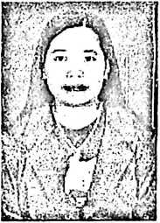
NETY MANGGUALI itulah nama penulis yang dilahirkan di
Tana Toraja pada tanggal 10 September 1977, anak
keempat dari lima bersaudara. Ayah bernama Yohanes
t
Rune Mangtjuali dan ibu bernama Debora Tappi. Jenjang
pendidikan yang pernah dilalui adalah: Tamat SD Negeri
Pangrorean tahun 1990, tamat SMP Negeri Ge’tengan tahun 1993, tamat
SMEA Saribuana (Makassar) tahun 1996. Melanjutkan studi ke STAKN
Toraja pada tahun 1999 dan menyelesaikan pendidikan S1 di STAKN Toraja
pada tahun 2005.

